 | Карточка №5
 | №1
1
2
3 | 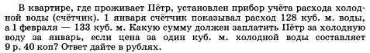
4
5
 | №3
1 | 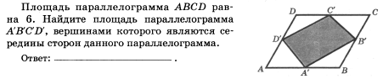
2 | 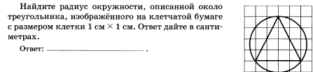
3 | 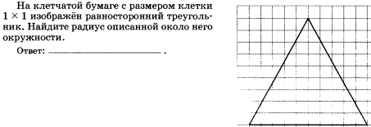
4 | 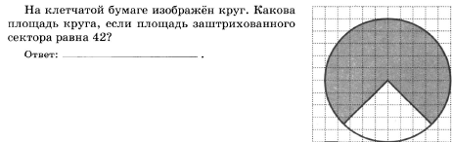
5 | 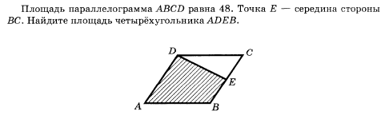
 | №4
1 | 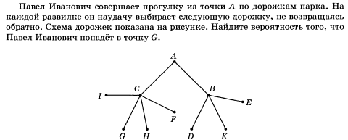
2 | 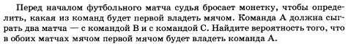
3 | 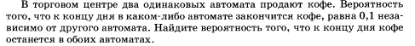
4
5 | 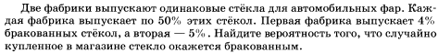
 | №5
1 | 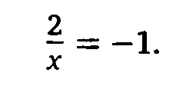
2 | 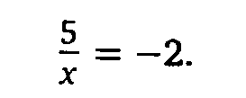
3 | 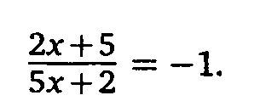
4 | 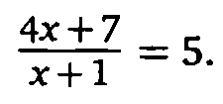
5 | 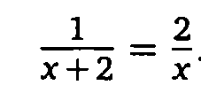
 | №6
1 | 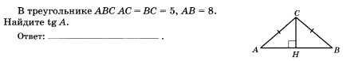
2 | 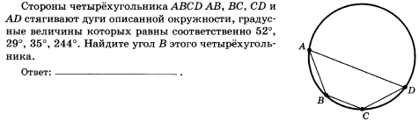
3 | 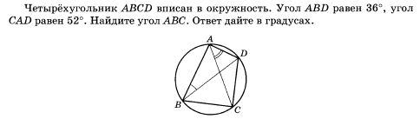
4 | 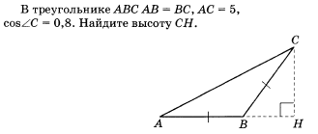
5 | 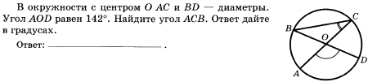
 | №9
1
2 | 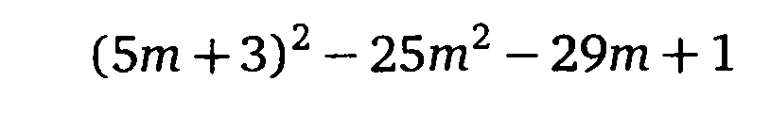
3
4 | 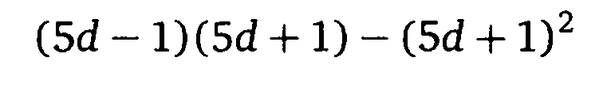
5 | 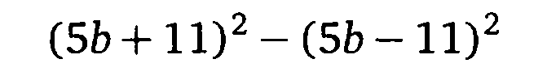
 | №11
1 | 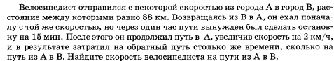
2 | 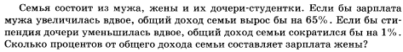
3
4 | 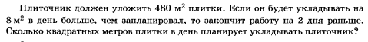
5 | 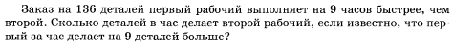

№1 | 3 | 4 | 5 | 6 | №9 | 11
458 | 3 | 1/8 | -2 | 0,75 | -2801 | 22
27 | 2,5 | 0,25 | -2,5 | 139,5 | 133 | 33
47 | 6 | 0,81 | -1 | 88 | 610 | 931
15 | 56 | 0,25 | 2 | 3 | -1102 | 40
22825 | 36 | 0,045 | -4 | 19 | 22000 | 8

